多元函数微分学

题目：

题1：
$$若对任意t>0有f(tx,ty)=t^{n}f(x,y)，则称函数f(x,y)是n次齐次函数。$$
$$试证：若f(x,y)可微，则f(x,y)是n次齐次函数⟺x\frac{∂f}{∂x}+y\frac{∂f}{∂y}=nf(x,y)$$
证明过程
必要性（\(\Rightarrow\)）
已知 \( f(x,y) \) 是 \( n \) 次齐次函数，即对任意 \( t>0 \)，有：
$$f(tx,ty)=t^{n}f(x,y)$$
将上式两边对 \( t \) 求导（利用链式法则）：
$$xf_{1}^{′}(tx,ty)+yf_{2}^{′}(tx,ty)=nt^{n−1}f(x,y)$$
令 \( t=1 \)，代入得：
$$xf_{x}^{′}(x,y)+yf_{y}^{′}(x,y)=nf(x,y)$$
即：
$$x\frac{∂f}{∂x}+y\frac{∂f}{∂y}=nf(x,y)$$
---
充分性（\(\Leftarrow\)）
$$令F(t)=f(tx,ty)（t>0），对t求导：$$
$$\frac{dF}{dt}=xf_{1}^{′}(tx,ty)+yf_{2}^{′}(tx,ty)$$
$$两边同乘t：$$
$$t\frac{dF}{dt}=txf_{1}^{′}(tx,ty)+tyf_{2}^{′}(tx,ty)$$
$$x\frac{∂f}{∂x}+y\frac{∂f}{∂y}=nf(x,y)$$
$$txf_{1}^{′}(tx,ty)+tyf_{2}^{′}(tx,ty)=nf(tx,ty)=nF(t)$$
因此得到微分方程：
$$t\frac{dF}{dt}=nF(t)⟹\frac{dF}{F}=\frac{n}{t}dt$$
积分得：
$$ln⁡|F(t)|=nln⁡t+C⟹F(t)=Ct^{n}$$
$$令t=1，则F(1)=f(x,y)=C⋅1^{n}⟹C=f(x,y)。$$
$$故：$$
$$F(t)=t^{n}f(x,y)⟹f(tx,ty)=t^{n}f(x,y)$$
$$即f(x,y)是n次齐次函数。$$
结论:
$$若f(x,y)可微，则f(x,y)为n次齐次函数的充要条件是x\frac{∂f}{∂x}+y\frac{∂f}{∂y}=nf(x,y)$$

题2：
660辅导讲义P188


题3：
660辅导讲义P189


题4：
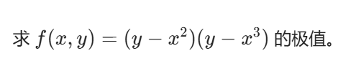
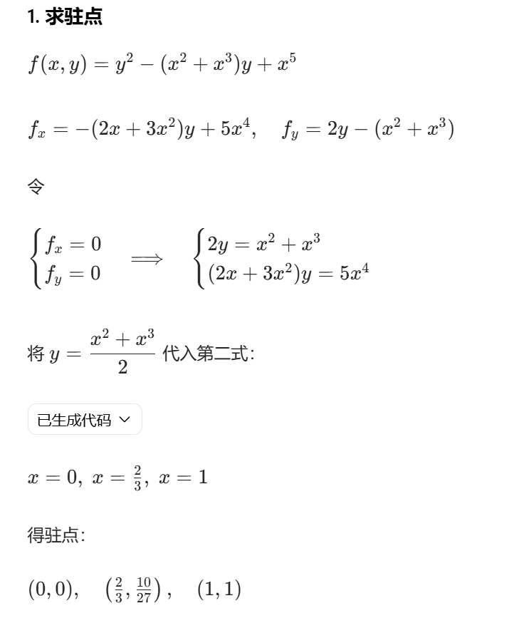
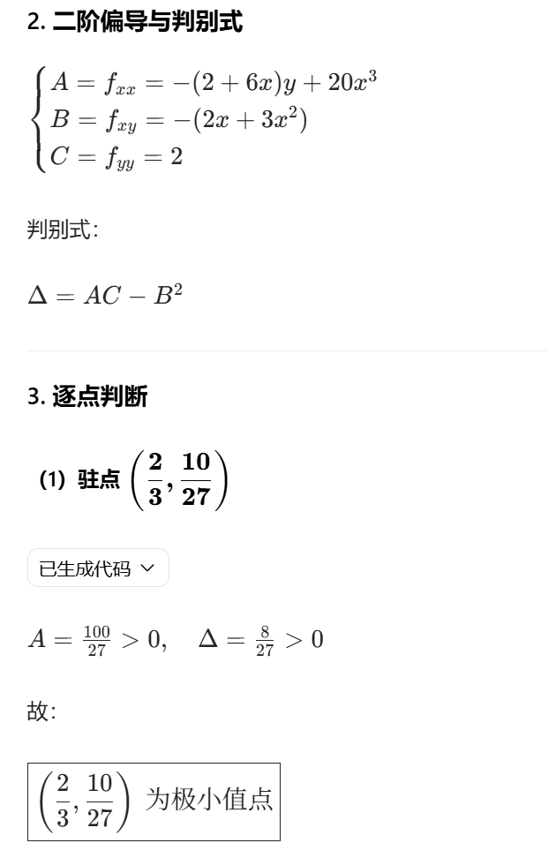
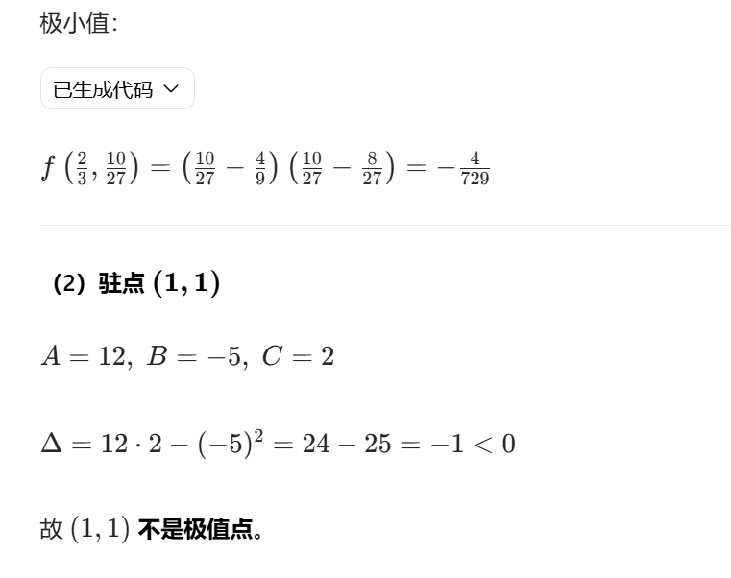
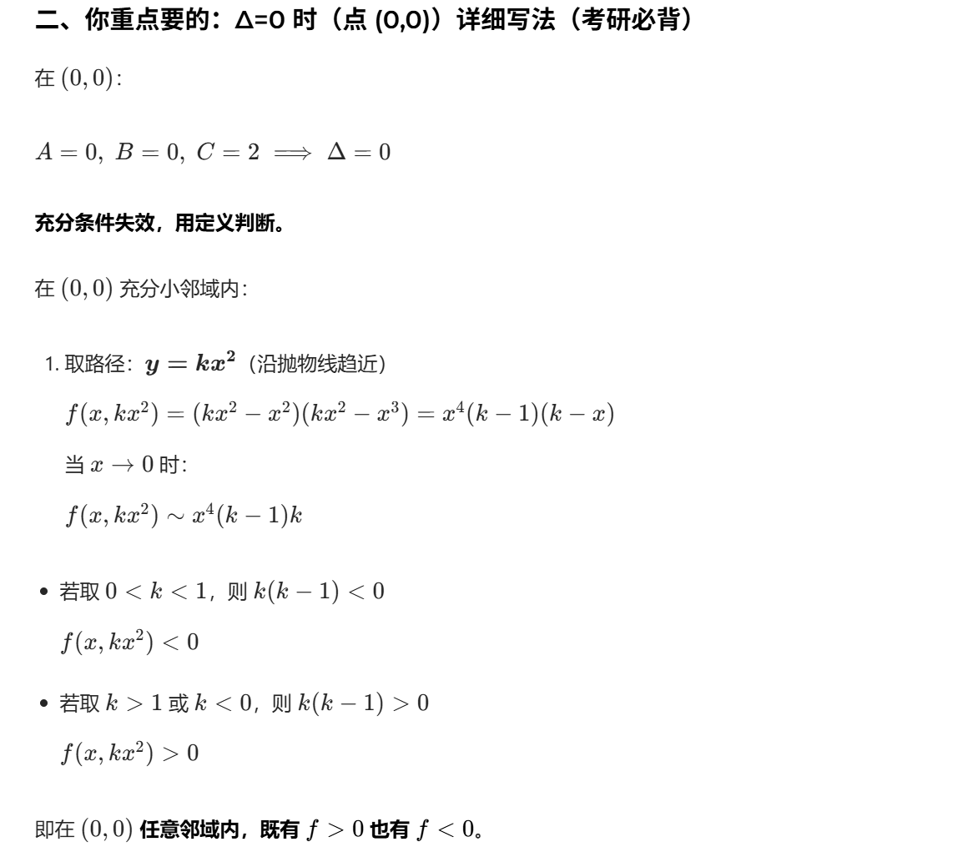
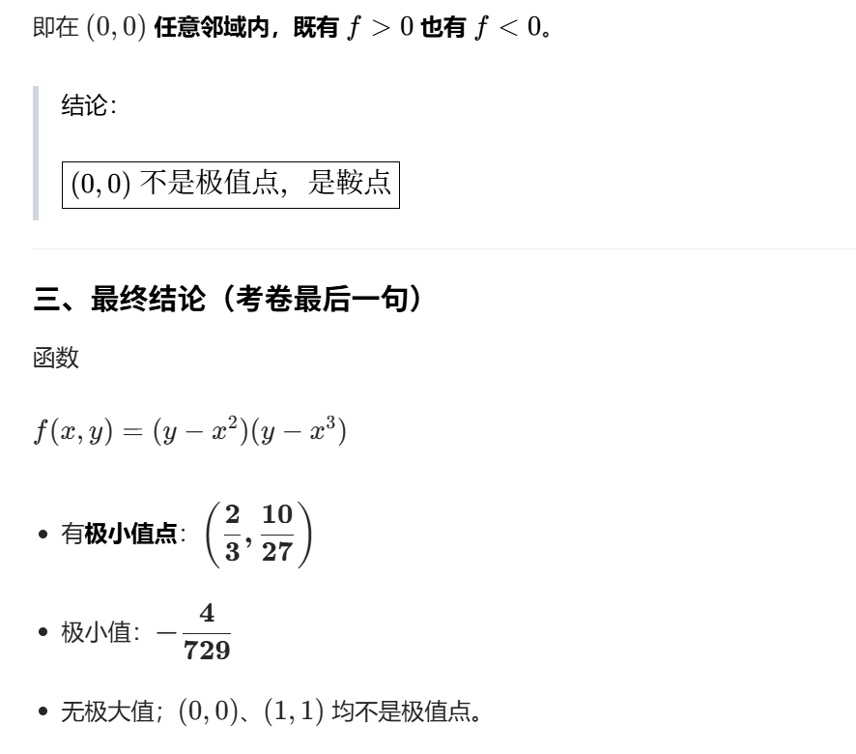

|（注：部分内容可能由 AI 生成）

